Министерство науки и высшего образования Российской Федерации
ФЕДЕРАЛЬНОЕ ГОСУДАРСТВЕННОЕ АВТОНОМНОЕ ОБРАЗОВАТЕЛЬНОЕ УЧРЕЖДЕНИЕ ВЫСШЕГО ОБРАЗОВАНИЯ
«НАЦИОНАЛЬНЫЙ ИССЛЕДОВАТЕЛЬСКИЙ УНИВЕРСИТЕТ ИТМО»
(Университет ИТМО)

Факультет Прикладной информатики

Образовательная программа 09.03.03

Направление подготовки(специальность) Управление эксплуатацией систем ии

ПРАКТИЧЕСКАЯ РАБОТА № 2

По дисциплине «Основы программирования»

Тема: Управление объектами и памятью в Python

Выполнила Тавлиярова Сафира Ильдаровна
Проверил Терещенко Владислав Витальевич
Дата 15.10.2026

Санкт-Петербург 2026
Цель работы
Исследовать связь между именами и объектами, понять различия между присваиванием, поверхностным и глубоким копированием, а также познакомиться с механизмами управления памятью в CPython.

Планируемые результаты
После выполнения работы студент должен уметь:
- объяснять ссылочную модель Python;
- находить случаи совместного использования одного изменяемого объекта;
- различать изменяемые и неизменяемые объекты;
- применять поверхностное и глубокое копирование;
- объяснять назначение подсчета ссылок и циклического сборщика мусора;
- использовать sys.getrefcount(), sys.getsizeof(), gc и tracemalloc;
- интерпретировать результаты простого исследования памяти;
- избегать типичных ошибок при создании вложенных структур.

Ход работы
Задание 1. Имена, ссылки и изменяемость
Эксперимент A. Неизменяемый объект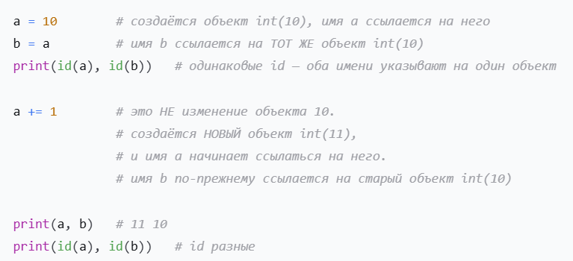
Figure 1 - Неизменяемый объект
Прогноз вывода кода: сначала одинаковые id, затем разные
Вывод кода:
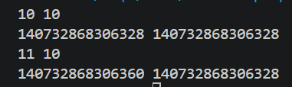
Figure 2
Ключевой момент: числа в Python неизменяемы (immutable).
Почему b не изменилось:
Потому что a += 1 для неизменяемого типа — это перепривязка имени a к новому объекту. Старый объект 10 остаётся нетронутым, и b продолжает на него ссылаться.
Если бы число было изменяемым (как список), и мы делали бы a.append(...) или a += [...], то изменение затронуло бы и b, потому что оба имени указывали бы на один и тот же изменяемый объект.

Эксперимент B. Изменяемый объект
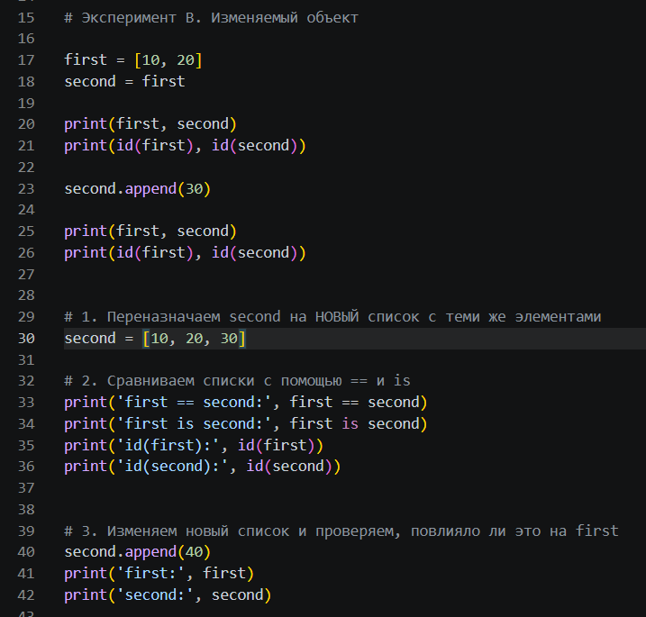
Figure 3
Прогноз вывода кода: и там, и там выведутся одинаковые списки и id объектов.
Вывод:

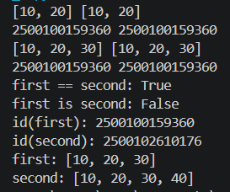
Figure 4
Схемы
Схема 1. До переназначения (после `second.append(30)`)
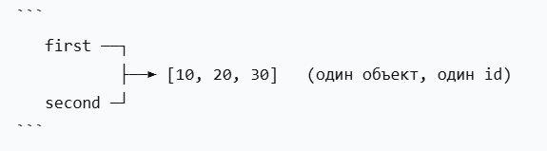
Figure 5
Оба имени указывают на один и тот же список — изменения видны через любое из них.
Схема 2. После переназначения `second = [10, 20, 30]`
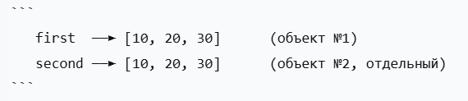
Figure 6
Содержимое одинаковое (`==` → True), но объекты разные (`is` → False).
Изменение `second` больше не влияет на `first`

Практическая задача
Через присваивание:
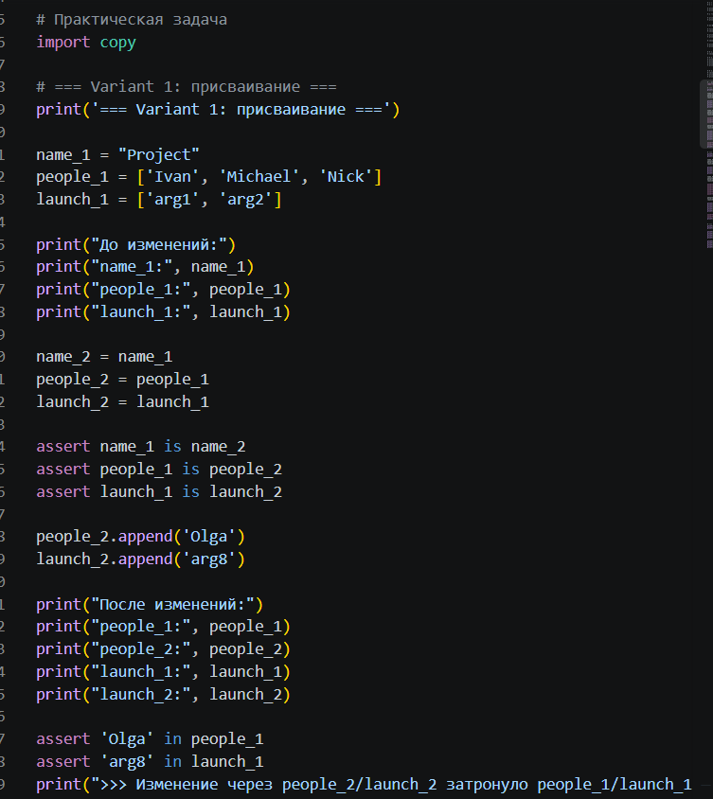
Figure 7
Через копирование:
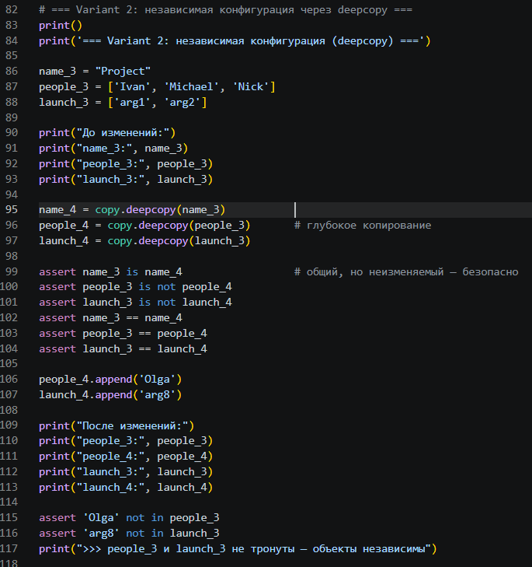
Figure 8
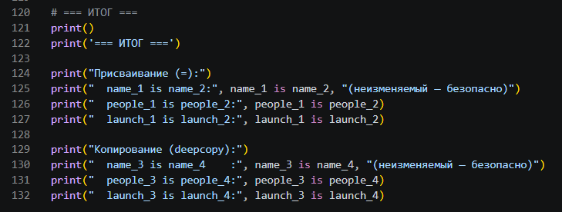
Figure 9
Вывод:
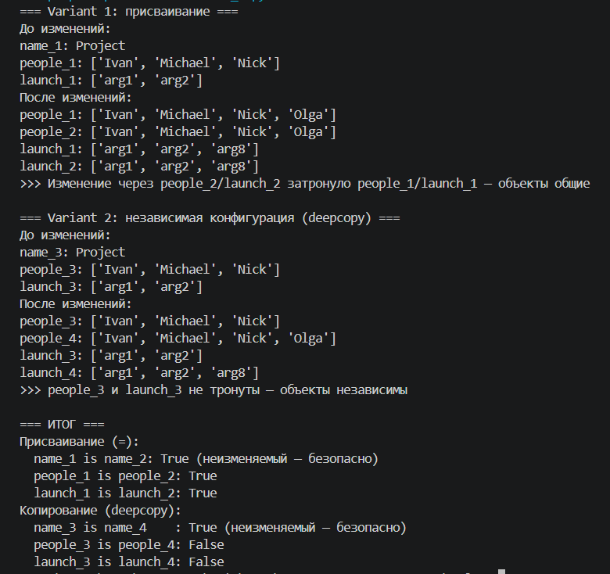
Figure 10
Вопросы для анализа
1. Меняет ли присваивание second = first сам объект?
Нет, не меняет.
Присваивание в Python — это связывание имени с объектом, а не копирование и не изменение объекта. Операция second = first делает только одно: имя second начинает ссылаться на тот же самый объект, на который уже ссылается first.

2. Почему операция над неизменяемым объектом приводит к связыванию имени с другим объектом?
Потому что неизменяемый объект нельзя изменить на месте — в Python нет операции, которая поменяла бы содержимое уже существующего int, str или tuple. Значит, единственный способ «получить новое значение» — создать новый объект.
Коротко: неизменяемость ⇒ любая «модификация» = создание нового объекта + перепривязка имени.

3. Как определить, что два имени обозначают один объект?
first is second (или id(first) == id(second). Если True, то оба имени обозначают один объект

Задание 2. Поверхностное и глубокое копирование
Таблица наблюдений:
Операция | Новый внешний объект | Новые вложенные объекты | Изменения независимы
Присваивание (alias = original) | нет | нет | нет
Поверхностная копия (original.copy()) | да | нет | нет (по вложенным)
Глубокая копия(copy.deepcopy(original)) | да | да | да

Пояснение к таблице:
- Присваивание — ни новый внешний, ни новые вложенные. alias is original → True.
- Поверхностная копия — внешний список новый (shallow is not original → True), но shallow[0] is original[0] → True. Поэтому изменение original[0][1] видно и в shallow.
- Глубокая копия — новые объекты на всех уровнях. deep[0] is not original[0] → True, deep[0][1] — независимый int (хотя для int идентичность совпадает, потому что малые числа кэшируются в CPython — это отдельная тонкость)

Тонкость id для чисел:
В строке:
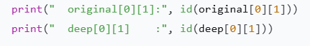
Figure 11
можно увидеть одинаковые id — например, оба 140234567890

Причина: в CPython малые целые числа (от −5 до 256) кэшируются — на весь интерпретатор существует ровно один объект int(5). Поэтому deep[0][1] (тоже 5) ссылается на тот же кэшированный int(5).
Матрицы
Матрицу обычно представляют списком списков
Ошибочное и правильное создание матрицы:
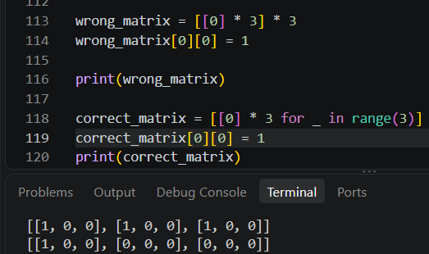
Figure 12
Объяснение различие результатов через идентичность вложенных объектов:
Разберу по шагам неправильную матрицу:
- [0] * 3 создаёт один список [0, 0, 0].
- [<он>] * 3 создаёт внешний список из трёх ссылок на этот же
внутренний список.
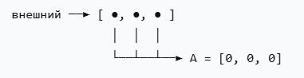
Figure 13
- Значит, wrong_matrix[0] is wrong_matrix[1] is wrong_matrix[2] → True.
При wrong_matrix[0][0] = 1 меняется единственный внутренний объект,
и это видно во всех трёх «строках»:
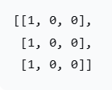
Figure 14

Правильное создание:
correct_matrix = [[0] * 3 for _ in range(3)]
Выполняется [0] * 3 три раза, каждый раз создается
новый список. Строки — разные объекты:
correct_matrix[0] is correct_matrix[1] → False
При correct_matrix[0][0] = 1 меняется только первая строка:
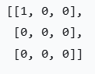
Figure 15
Связь с поверхностной копией
[[0] * 3] * 3 — та же ловушка, что и shallow = original.copy(): несколько ссылок указывают на один изменяемый объект.
* n дублирует ссылки, а не копирует объекты.
Вывод:
- * n над списком безопасен, если элементы неизменяемы (числа, строки).
- * n над списком с изменяемыми элементами создаёт общие ссылки.
- Для матрицы используем list comprehension — она создаёт новый
внутренний список на каждой итерации.

Мини-эксперимент для наглядности:
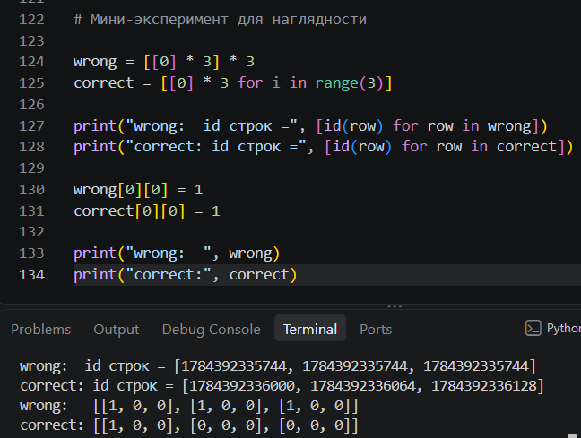
Figure 16
Вопросы для анализа:
- Чем поверхностная копия отличается от глубокой?
Поверхностная копирует только верхний уровень, вложенные — общие. Глубокая копирует всё рекурсивно.
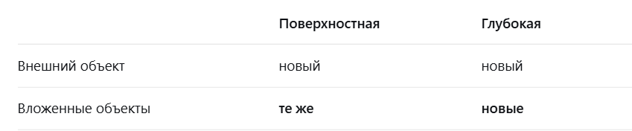
Figure 17
- Почему глубокое копирование не следует применять автоматически ко всем объектам?
Дорого по времени и памяти, избыточно для неизменяемых, может ломаться на нестандартных объектах.
- В каких случаях достаточно поверхностной копии?
Когда вложенные объекты неизменяемы, не будут меняться, или должны быть общими по замыслу.

Задание 3. Подсчет ссылок и время жизни объекта
1. Почему sys.getrefcount() показывает на одну временную ссылку больше?
Потому что сам вызов getrefcount(x) создаёт дополнительную ссылку на x — это ссылка-аргумент, которую функция получает внутри себя.
Механика:
- Я пишу sys.getrefcount(data).
- Python берёт объект data и передаёт его как аргумент в функцию getrefcount.
- Внутри функции этот аргумент — новая ссылка на тот же объект.
- Функция считает все ссылки, включая свою собственную.
- Возвращает число на 1 больше, чем реальное количество внешних ссылок.
Именно поэтому:
data = [1, 2, 3]
print(sys.getrefcount(data)) # 2, а не 1
Практическое правило: реальное число ссылок = sys.getrefcount(x) – 1
2. Какие инструкции увеличивают счётчик?
Счётчик ссылок увеличивается, когда появляется новая ссылка на объект:
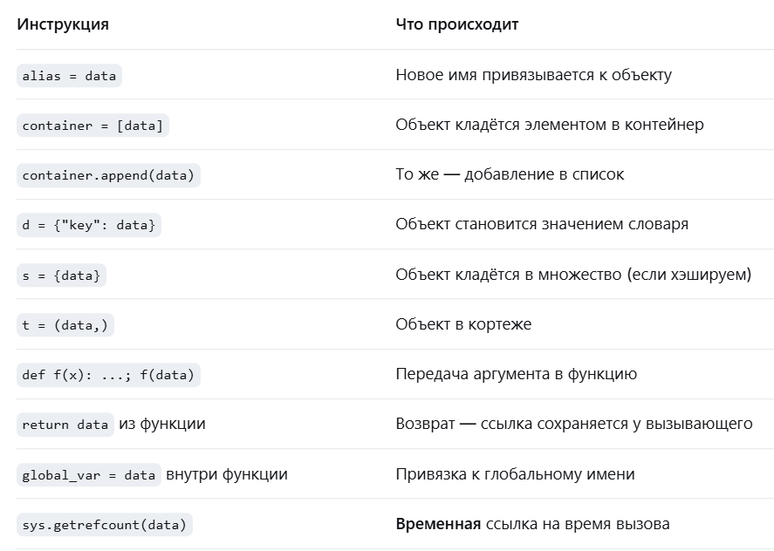
Figure 18
Ключевая идея: любое новое имя, любой контейнер, любой аргумент — это ещё одна ссылка.

3. Какие инструкции уменьшают счётчик?
Счётчик уменьшается, когда ссылка исчезает:
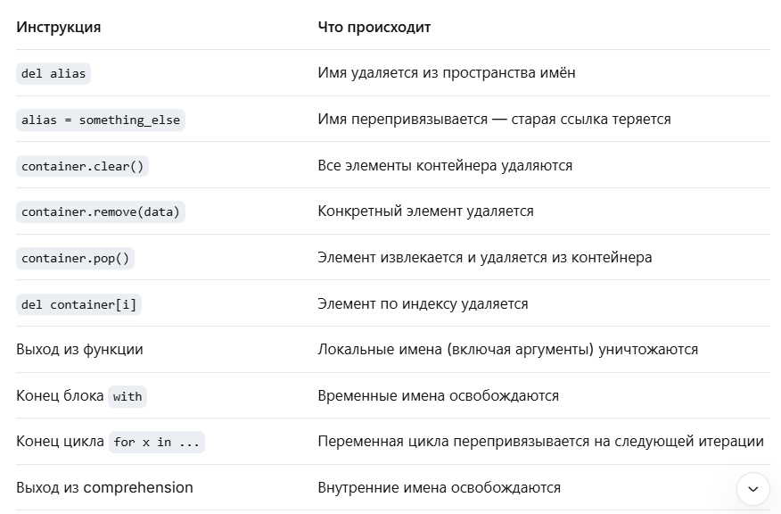
Figure 19
Важно: уменьшение счётчика не значит удаление объекта. Объект удаляется только когда счётчик доходит до нуля
4. Почему del alias удаляет имя, а не командует напрямую удалить объект?
Потому что del работает с именами, а не с объектами.
Что делает del alias на самом деле:
- Удаляет имя alias из текущего пространства имён (локального или глобального).
- Уменьшает счётчик ссылок объекта, на который указывало alias, на 1.
- Объект остаётся жив, пока на него ссылается хотя бы кто-то ещё (в данном случае — data и container[0]).
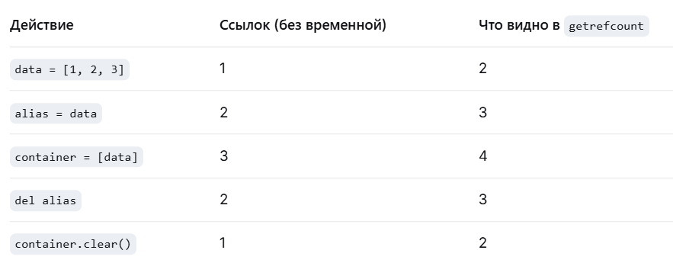
Figure 20
Тонкости:
- getrefcount — не абсолютная истина. В интерактивной консоли, в отладчике, при работе с потоками счётчик может быть выше из-за временных ссылок, которые не видны.
- Интернирование и кэширование. Если data был бы числом или строкой, счётчик вёл бы себя иначе: например, sys.getrefcount(5) покажет много ссылок, потому что малое число 5 используется где-то ещё в интерпретаторе. Поэтому эксперимент делают именно со списком — он уникален, и его счётчик «чистый».
- Циклические ссылки. Если объект ссылается сам на себя (например, data.append(data)), счётчик не дойдёт до нуля. Именно для таких случаев в Python есть сборщик мусора (gc), который умеет находить циклы и удалять их.
- del — это не «удалить». Название вводит в заблуждение. Точнее было бы «unbind» — «отвязать имя». Команда удаляет связь между именем и объектом, а не сам объект.

Слабые ссылки
Эксперимент со слабой ссылкой:
Модуль weakref из стандартной библиотеки даёт инструменты для создания слабых ссылок — ссылок, которые не увеличивают счётчик ссылок на объект.
Зачем они нужны: слабая ссылка позволяет ссылаться на объект, не мешая ему быть удалённым, когда он больше не нужен. Это способ избежать утечек памяти и циклических ссылок.
Почему слабая ссылка не продлевает время жизни объекта
Потому что слабая ссылка не увеличивает счётчик ссылок. Это её единственное и главное отличие от обычной (сильной) ссылки.
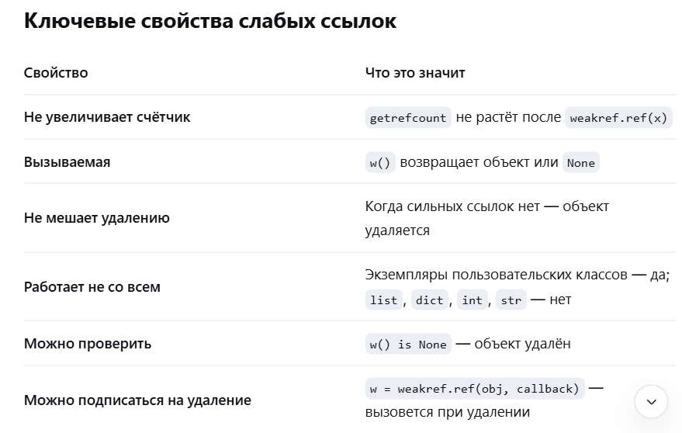
Figure 21
Пример ситуации, где слабые ссылки полезны
Слабые ссылки нужны там, где хочется ссылаться на объект, но не мешать ему умереть.

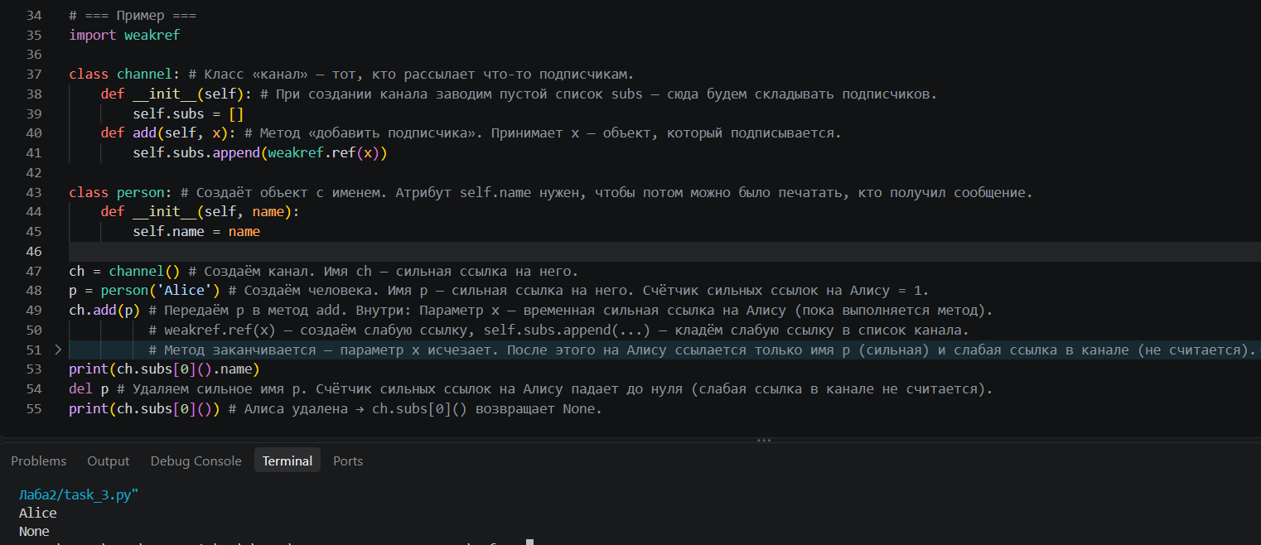
Figure 22
Смысл: канал знает о подписчике, но не держит его — если подписчик уходит, канал это увидит (None) и не будет держать память зря.
Почему слабая ссылка полезна:
Канал не должен удерживать подписчиков силой — иначе удалить
подписчика невозможно, пока он подписан. Слабая ссылка позволяет
каналу знать о подписчике, но не мешать его удалению.
Мёртвые подписчики автоматически пропускаются (ref() → None).
Практическая задача. Слабый реестр из Record
Код:
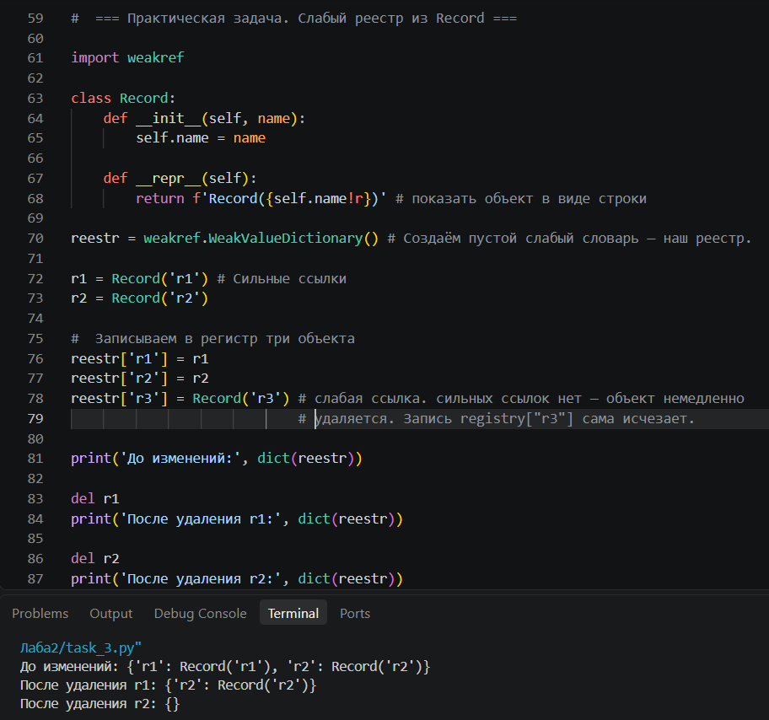
Figure 23
Как это работает
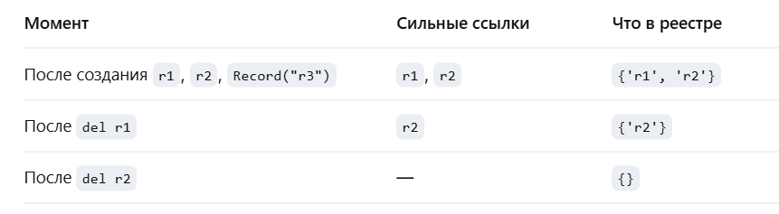
Figure 24
Ключевое, что показывает код:
- r3 не попал в реестр вообще — потому что на него никогда не было сильной ссылки. Реестр не удержал его.
- r1 исчез после del r1 — реестр не помешал объекту умереть.
- r2 исчез после del r2 — и снова реестр не продлил ему жизнь.
Что показывает задача
Слабый реестр не управляет временем жизни объектов. Он только наблюдает за ними: пока объект жив — запись в реестре есть; как только объект умирает — запись автоматически исчезает.
Вопросы для анализа
- При каком условии подсчет ссылок позволяет освободить объект?
Когда счётчик сильных ссылок на объект становится равным нулю.

- Всегда ли освобождение Python-объекта означает немедленный возврат памяти операционной системе?
Освобождение объекта в Python не гарантирует немедленного возврата памяти ОС. Обычно память остаётся в «запасе» интерпретатора и переиспользуется.
Почему так
Python использует собственный менеджер памяти — pymalloc. Он:
- заранее запрашивает у ОС большие блоки памяти;
- раздаёт их объектам мелкими кусками;
- при удалении объекта возвращает кусок себе, а не ОС;
- держит освобождённую память в запасе, чтобы быстро отдать её следующему объекту.
- Это сделано для скорости: запрос памяти у ОС — медленная операция, а «отдать из своего запаса» — быстрая.
- Чем сильная ссылка отличается от слабой?
Сильная удерживает объект, слабая — только наблюдает и не увеличивает счётчик.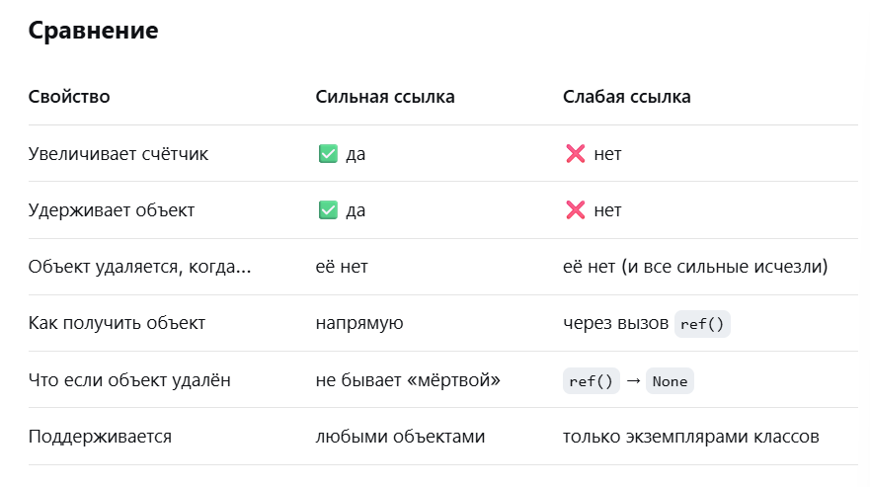
Figure 25
Задание 4. Циклические ссылки и сборщик мусора
Что делает gc:
- периодически обходит все объекты;
- ищет группы, которые ссылаются только друг на друга;
- если у группы нет внешних ссылок — удаляет всю группу.
Нужен только для одной проблемы — циклических ссылок.
Что такое «поколения» в gc
Порог — это число-триггер: когда оно достигается, gc запускает сборку соответствующего поколения.
gc.get_threshold() возвращает три числа — по одному на каждое поколение:
print(gc.get_threshold())
# (2000, 10, 10)

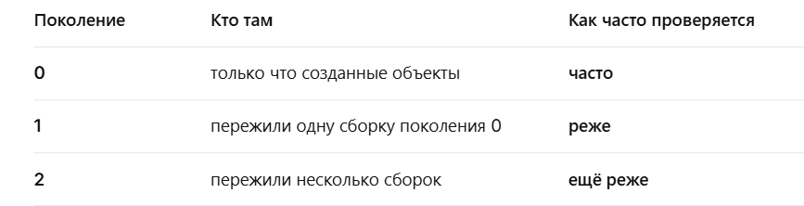
Figure 26
3. Статистика поколений
gc.get_count() показывает текущее наполнение поколений — то есть сколько объектов сейчас в каждом поколении с последней сборки.
gc.get_stats() — суммарная статистика сборок
Показывает, сколько раз каждое поколение собиралось и сколько объектов было освобождено.
Разница: get_count() vs get_stats()
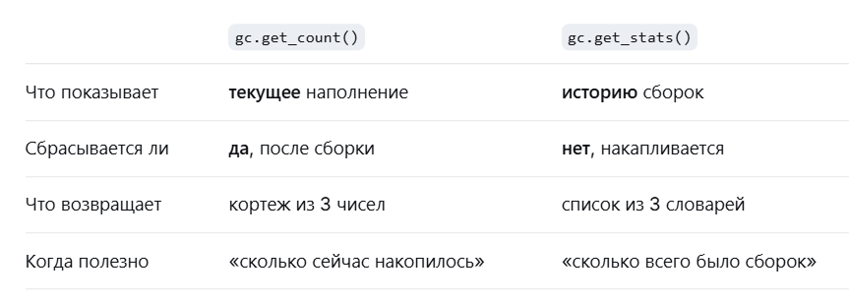
Figure 27
Ответы на вопросы для анализа
1. Почему одного подсчёта ссылок недостаточно для удаления созданного цикла?
Потому что в цикле каждый объект держит другого, и счётчики не доходят до нуля. Подсчёт ссылок работает по простому правилу: «объект удаляется, когда счётчик = 0». В нашем случае счётчик никогда не станет нулём, потому что объекты поддерживают друг друга.
Именно для этого в Python есть отдельный механизм — сборщик мусора (gc). Он умеет:
- находить группы объектов, которые ссылаются только друг на друга;
- проверять, есть ли у группы внешние ссылки;
- если внешних нет — удалять всю группу.
gc.collect() запускает этот механизм принудительно. Без него цикл из first и second остался бы в памяти навсегда — до завершения программы.
Итог: подсчёт ссылок не справляется с циклами, потому что он локальный (смотрит на один объект) и не видит всю картину ссылок. gc — глобальный, он обходит все объекты и находит замкнутые группы.
2. Назначение поколений сборщика мусора (без привязки к значениям порогов)
Поколения — это способ не проверять всё подряд каждый раз, а разделить объекты на группы по «возрасту» и проверять их с разной частотой.
Объекты делятся на три поколения по «возрасту»:

- поколение 0 — молодые, проверяются часто;
- поколение 1 — пережили сборку, реже;
- поколение 2 — долгоживущие, ещё реже.

Идея: большинство объектов умирают молодыми, поэтому проверять их
надо часто; старые объекты проверять дорого и обычно бессмысленно.

Это позволяет экономить время: не обходить все объекты при каждой сборке.

Дополнительный Эксперимент
Идея эксперимента
Мы временно отключим автоматический сборщик (gc.disable()), создадим несколько циклов, удалим имена и увидим, что без сборщика объекты остаются в памяти. Затем вызовем gc.collect() вручную — и убедимся, что циклы освобождаются. В конце обязательно вернём автоматический сборщик (gc.enable()).
Этот эксперимент наглядно показывает, зачем нужен gc: без него циклические структуры не удаляются.
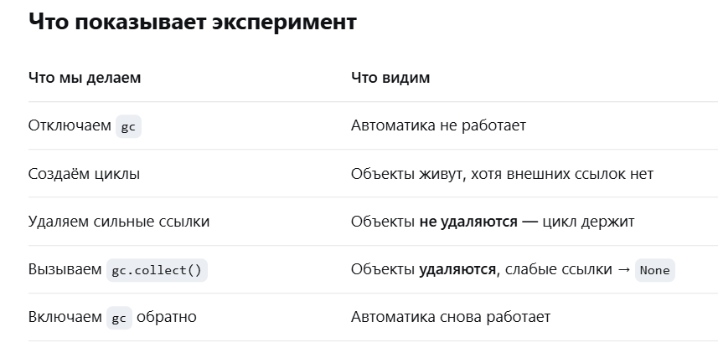
Figure 28
Главный вывод: без gc циклы остаются в памяти навсегда. Именно для этого и нужен циклический сборщик мусора — он дополняет подсчёт ссылок там, где тот не справляется.
Практическая задача
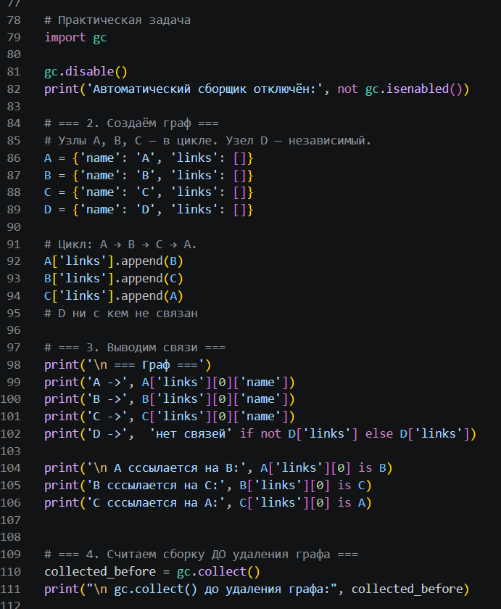
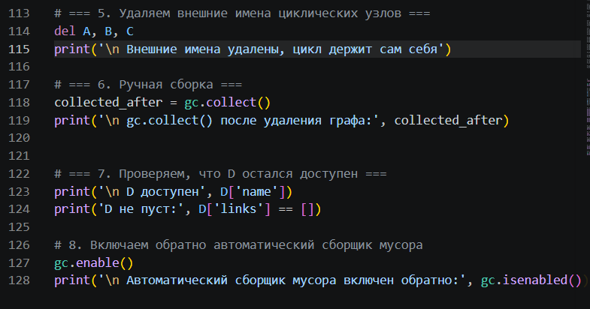
Вывод программы:
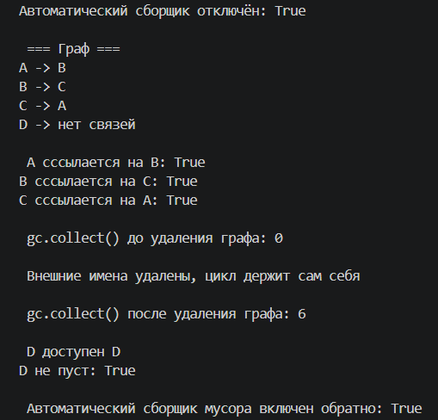
Figure 29
Что важно в выводе:
- до удаления графа gc.collect() ничего не собрал (0) — потому что объекты живы, на них ссылаются имена A, B, C;
- после удаления имён gc.collect() собрал 3 объекта — три словаря цикла;
- узел D остался жив — на него ссылается имя D, и в цикл он не входит.
Схема графа:
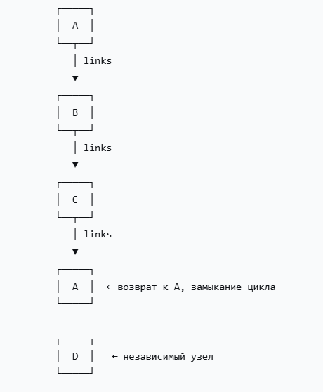
Figure 30
Сопоставление схемы с кодом:
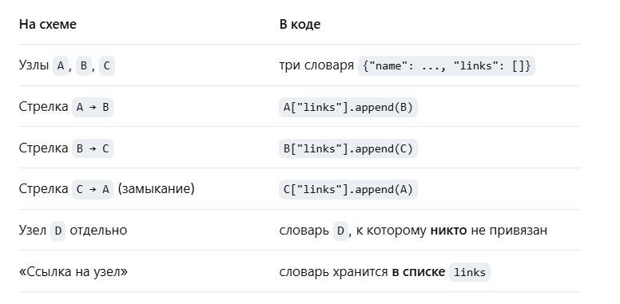
Figure 31
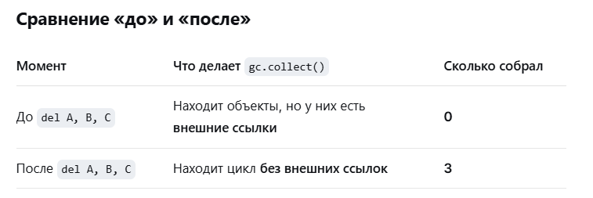
Figure 32
Вывод: сборщик собирает только то, что недостижимо. Пока имена A, B, C живы — цикл не мусор. Как только имена удалены — цикл становится мусором, и gc его освобождает.
Почему D остался доступен
Потому что D:
- не входит в цикл — на него никто из циклических узлов не ссылается;
- имеет внешнюю ссылку — имя D;
- достижим — можно получить через D.
Вопросы для анализа
- Как возникает циклическая ссылка?
Циклическая ссылка — это ситуация, когда два или больше объектов ссылаются друг на друга (прямо или через цепочку), образуя замкнутый круг.
- Почему объект с ненулевым счетчиком ссылок иногда может быть недостижим из программы?
Объект с ненулевым счётчиком ссылок может быть недостижим, если все ссылки на него идут из цикла, в котором он участвует. Счётчик «видит» ссылки, но не видит, откуда они. Подсчёт ссылок не справляется с такими группами — их удаляет gc, анализируя всю картину ссылок целиком.
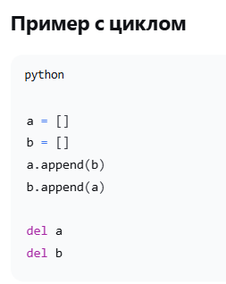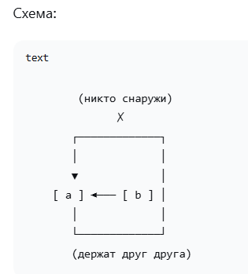
Figure 33
После del a, b:
- имён a и b нет — снаружи на объекты никто не ссылается;
- но счётчики не равны нулю: a держится b[0], b держится a[0].
- Достижимость: ни a, ни b недостижимы — нет ни одного имени, ведущего к ним.
- Счётчики: у каждого = 1 (плюс временные).

- Зачем сборщик мусора разделяет отслеживаемые объекты по поколениям?
Поколения нужны для производительности. Они позволяют часто проверять молодые объекты (там много мусора) и редко — старые (там почти всё живое). Без поколений gc обходил бы все объекты при каждой сборке, что в больших программах слишком дорого.
Задание 5. Исследование потребления памяти
Часть 1. Размер отдельных объектов

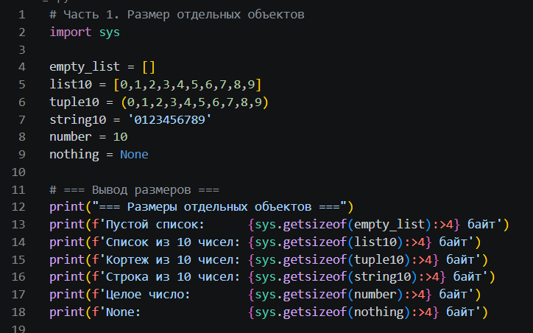
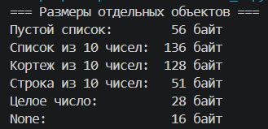
Figure 34

Почему размер контейнера не обязательно включает полный размер всех объектов, на которые он ссылается?
sys.getsizeof() считает размер только самого объекта — каркас и массив указателей. Содержимое — то, на что объект ссылается, — в размер не входит, потому что:
- Элементы — отдельные объекты в других местах памяти.
- Один и тот же объект может быть на несколько контейнеров — и тогда «полный размер» не имеет однозначного смысла.
- Список не «владеет» элементами — он на них ссылается.
Часть 2. Рост списка

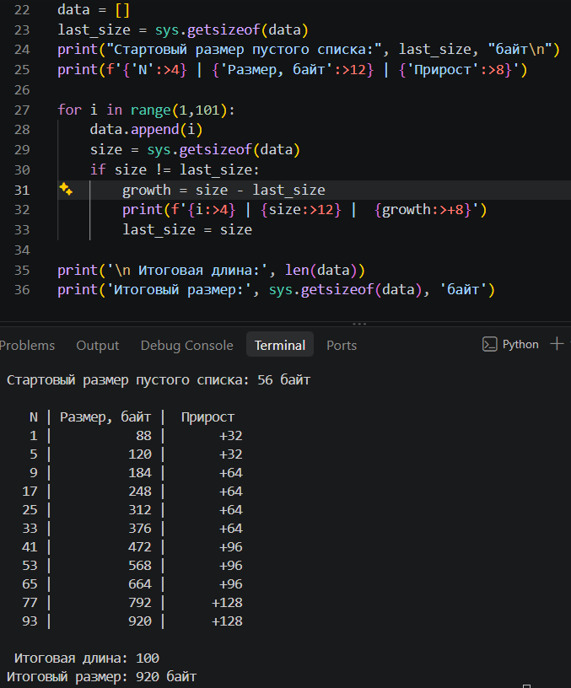
Figure 35

Ответы на вопросы

1. Увеличивается ли размер списка после каждого append()?
Нет, не после каждого.
Размер списка растёт скачками. Когда Python исчерпывает запас ёмкости, он выделяет новый массив — и в этот момент размер увеличивается. В остальных случаях append просто кладёт элемент в уже выделенное место, и размер не меняется.
Пример из вывода:
- append №1 → размер 56 → 88 (+32);
- append №2, 3, 4 → размер не меняется (88);
- append №5 → размер 88 → 120 (+32);
- ...
- append №9 → размер 120 → 184 (+64).
То есть из 100 append размер изменился примерно 11 раз. Остальные 89 — прошли без изменения памяти.
Почему: список резервирует больше, чем нужно сейчас. Пока места хватает — новые элементы кладутся в запас, без перевыделения.
2. Почему список резервирует место с запасом?
Потому что перевыделение памяти — дорогая операция.
С запасом ситуация другая:
- append №1 → выделить сразу с запасом (например, на 4 элемента);
- append №2, 3, 4 → просто положить в запас — быстро;
- append №5 → запас кончился → выделить новый массив побольше — но это редко.

3. Чем длина списка отличается от объёма выделенной памяти?
Это два разных числа, и они не совпадают.
Аналогия
Коробка для яиц:
- Длина — сколько яиц сейчас лежит;
- Ёмкость — сколько ячеек в коробке (например, 10);
- Размер памяти — сколько места занимает коробка целиком.

Часть 3. Измерение через tracemalloc

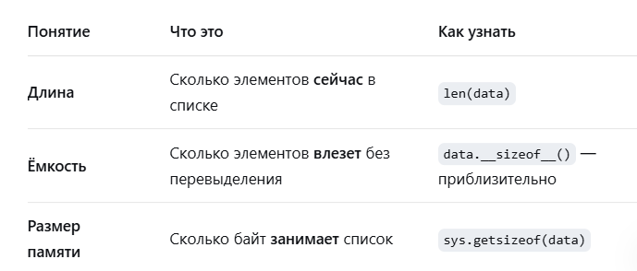
Figure 36
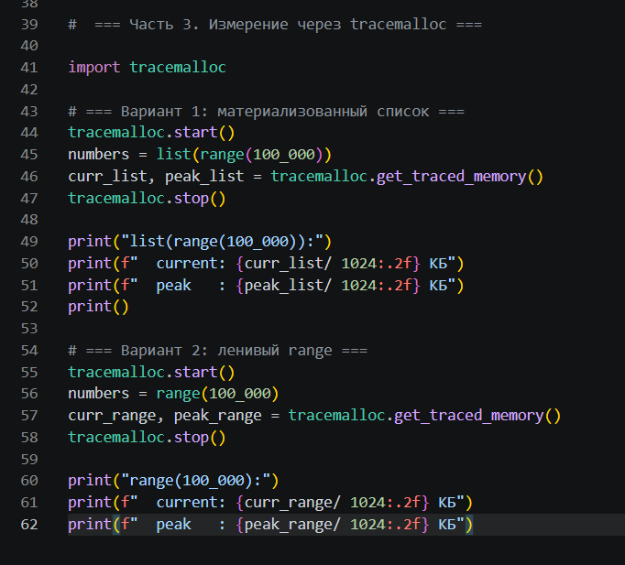
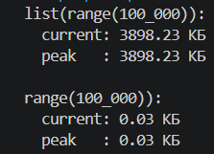
Figure 37
Вывод о различии между материализованной последовательностью и объектом, который хранит правило получения значений:

Почему такая разница
Потому что list и range — принципиально разные вещи.
list(range(100_000)) — материализованная последовательность:
- числа реально созданы и лежат в памяти;
- их можно менять: numbers[0] = 999;
- их можно удалять, добавлять;
- все они занимают память одновременно.
range(100_000) — ленивая последовательность:
- числа не созданы — есть только правило, как их получить;
- нельзя менять: r[0] = 5 → TypeError;
- при обращении число вычисляется «на лету», показывается — и забывается;
- память занимает только сам объект range — три числа.
Разница между материализацией и правилом
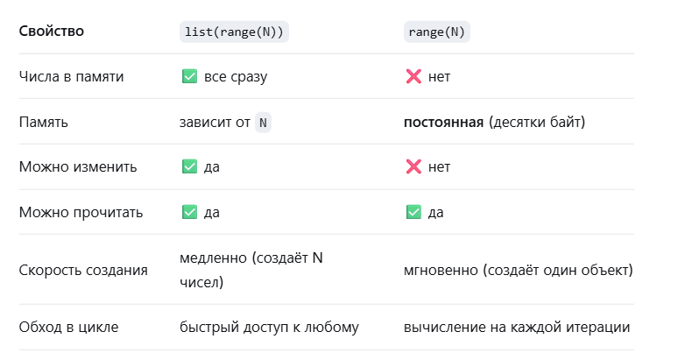
Figure 38
Материализация — это превращение правила в конкретные значения, лежащие в памяти.
Правило — это описание, как получить значения, без самих значений.
Итоговый анализ
Три способа уменьшить лишнее потребление памяти
Способ 1. Использовать ленивые последовательности вместо материализованных
Идея: не создавать все значения сразу, а хранить правило, по которому их можно получить. Значения вычисляются по требованию и не остаются в памяти.
Связь с экспериментом: Часть 3 (tracemalloc) — сравнение list(range(100_000)) и range(100_000).
- list(range(100_000)) — материализованная последовательность: все 100 000 чисел реально лежат в памяти (~3.5 МБ).
- range(100_000) — ленивая: хранит только start, stop, step (~48 байт).
Разница — в десятки тысяч раз. range не хранит числа, а вычисляет их при обращении.
Как применять на практике:
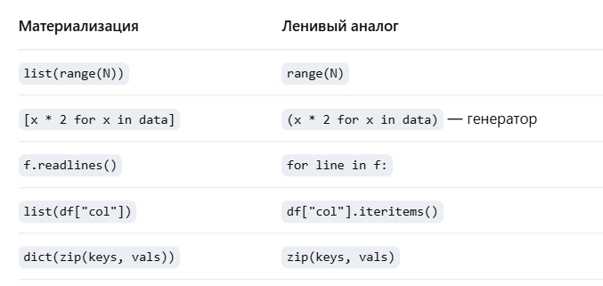
Figure 39
Способ 2. Учитывать запас ёмкости контейнеров и выбирать подходящую структуру
Идея: список резервирует больше памяти, чем занимает сейчас, — чтобы избежать дорогих перевыделений. Но если память важнее скорости — запас можно убрать или выбрать структуру без запаса.
Связь с экспериментом: Часть 2 (рост списка) — append в цикле, наблюдение за скачками размера.
- Список растёт скачками: 56 → 88 → 120 → 184 → ....
- Между скачками append не увеличивает память — элементы кладутся в запас.
- После del data[:50] размер не уменьшается — запас остаётся.
Как применять на практике:
- Создавать список сразу нужного размера, если он известен:

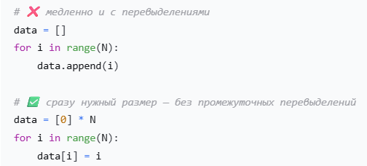
Figure 40

Способ 3. Разрывать циклы и освобождать недостижимые объекты
Идея: циклические ссылки не дают подсчёту ссылок освободить объекты. Если в графе/структуре есть циклы — их надо разрывать (слабыми ссылками) или явно вызывать gc.collect() в долгоживущих процессах.
Связь с экспериментом: Задание 4 (циклические ссылки и gc) — модель графа из трёх узлов в цикле и одного независимого.
- Пока на циклические узлы есть внешние имена, gc их не трогает.
- После del A, B, C — счётчики не равны нулю, но gc.collect() освобождает всю группу.
- gc дополняет подсчёт ссылок там, где тот не справляется.
Как применять на практике:
- Использовать слабые ссылки для обратных связей:
- Явно вызывать gc.collect() в долгоживущих процессах. Например, в веб-сервере — раз в N запросов, чтобы освободить накопленные циклы.
- Разрывать циклы вручную — a.partner = None, b.partner = None, если структура больше не нужна.
- Не хранить лишние ссылки — если объект не нужен, удали имя (del), а не оставляй «на всякий случай».
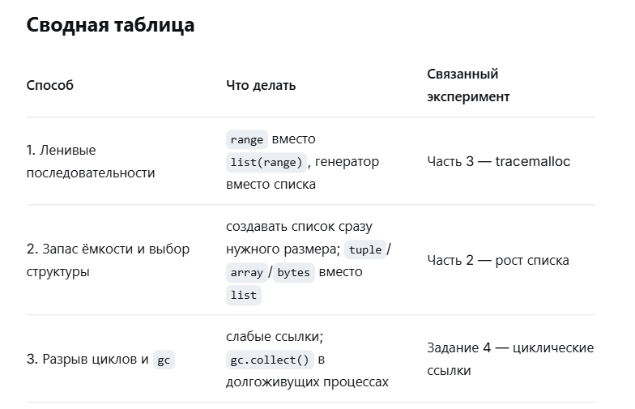
Figure 41
Практическая задача
Что делает утилита
Запускает все измерения задания 5 и печатает единый отчёт: сценарий, число элементов, размер внешнего объекта, current и peak памяти, отношение пиков.
Отношение пиков
Вывод: материализованный список в десятки тысяч раз тяжелее ленивого range.

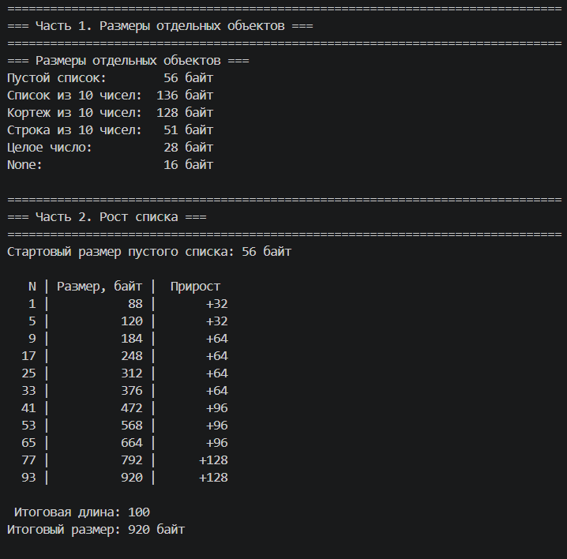
Figure 42

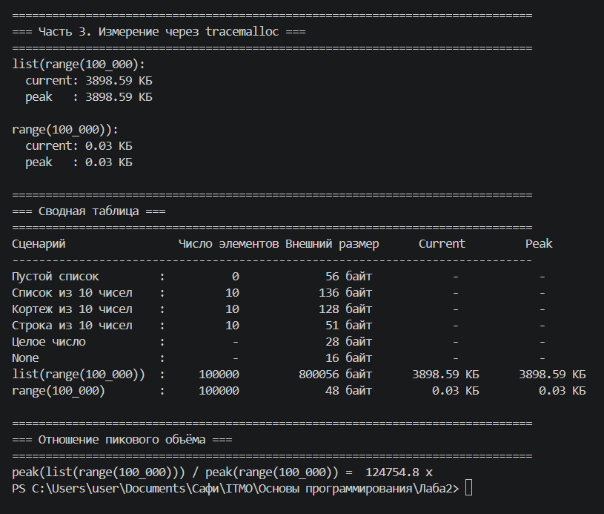
Figure 43

Вывод
Итоговый вывод по лабораторной работе
Часть 1. Самые опасные ошибки при работе с изменяемыми объектами
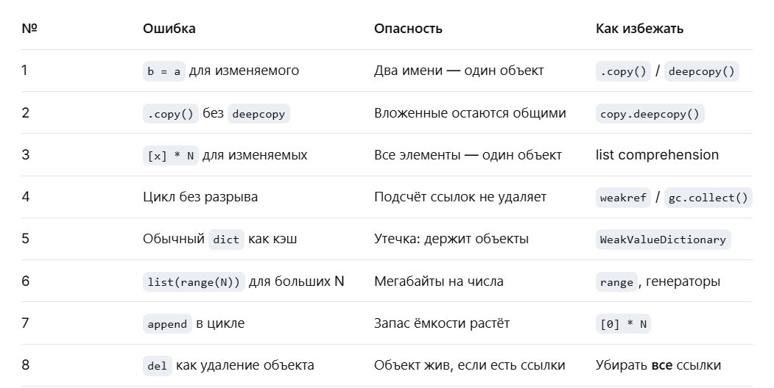
Figure 44

Вывод по всей лабораторной работе

Главные принципы
- Имя ≠ объект. В Python переменная — это ссылка, а не «коробка с значением».
- Изменяемость определяет поведение. Неизменяемые типы ведут себя «безопасно» при копировании, изменяемые — нет.
- Копирование — не однородно. .copy() защищает только верхний уровень; deepcopy — все.
- Память освобождается двумя механизмами. Подсчёт ссылок (для большинства) и gc (для циклов).
- Слабые ссылки — инструмент для кэшей, наблюдателей и разрыва циклов. Они позволяют знать об объекте, не удерживая его.
- Замер памяти — не одно число. sys.getsizeof — только контейнер, tracemalloc — все выделения, gc.get_stats — история сборок.
- Ленивое лучше материализованного. range вместо list(range), генератор вместо списка — в десятки тысяч раз экономнее.

Запомню:
- Присваивание не копирует.
- Поверхностная копия — не глубокая.
- Циклы не удаляются подсчётом ссылок.
- Слабые ссылки не удерживают объекты.
- list(range(N)) ≠ range(N) по памяти.
- sys.getsizeof ≠ полный размер структуры.

